Кино – Когда твоя девушка больна

Привет, гитарист!

Сегодня у нас на повестке дня песня группы Кино и Виктора Цоя - Когда твоя девушка больна.

В песне 2 боя. Оба боя играются медиатором.

Итак, вперед!

Обозначения

Все обозначения ты найдешь в видеоуроке “Обозначения в табулатурах”. Знание этих обозначений поможет разобраться с боем песни.

Также, чтобы послушать бой песни, запустите соответствующую табулатуру в программе Guitar Pro 6 или MIDI-файл. Всё это прилагается к песне.

В тексте песни аккорды прописаны не в случайном месте, а в том, где их нужно играть.

Хорошую помощь вам также окажут выделенные серым фоном гласные буквы. Это места, где нужно начинать играть какой-либо аккорд.

Навигатор по видео

00:04 – 1. Песня

03:46 – 2. Бой №1

04:06 – 2. Бой №1: 50%

04:25 – 2. Бой №1: 75%

04:44 – 2. Бой №1: 100%

05:19 – 2. Бой №2

05:31 – 2. Бой №2: 50%

05:43 – 2. Бой №2: 75%

06:03 – 2. Бой №2: 100%

Текст с аккордами
Вступление: G D G D G D G D
C | D | G | Em } 2 раза
C | D
G D G D G D G D

1.
G Em
День как день,
C D
Только ты почему-то грустишь.
G Em
И вокруг все поют,
C D
Только ты один молчишь.
G Em
Потерял аппетит
C D
И не хочешь сходить в кино.
G Em
Ты идёшь в магазин,
C D
Чтобы купить вино

Припев:
C D
Солнце светит, и растёт трава,
G Em
Но тебе она не нужна.
C D
Всё не так, и всё не то,
G Em
Когда твоя девушка больна.
C D G Em
Мм-м… Когда твоя девушка больна.
C D (отсюда идет проигрыш)
Мм-м… Когда больна…

Проигрыш(как начало вступления): G D G D G D G D

2.
Ты идёшь в магазин,
Головою поник,
Как будто иссяк
Чистый горный родник.
Она где-то лежит,
Ест мёд и пьёт аспирин.
И вот ты идёшь
На вечеринку один.

Припев:
Солнце светит, и растёт трава,
Но тебе она не нужна.
Всё не так, и всё не то,
Когда твоя девушка больна.
C D G Em
На вечеринку один… Когда твоя девушка больна.
C D G Em
На вечеринку один… Когда твоя девушка больна.
C D G Em
Мм-м… Когда твоя девушка больна.
C D G Em
Мм-м… Когда твоя девушка больна.

Проигрыш: C | D | G | Em | C | D
G D G D G D G D

Концовка: C | D | G | Em } 3 раза
C | D | G(↑)

Аккорды
Для того, чтобы посмотреть аккорды песни откройте её табулатуру и перейдите в самое начало.

Бои и переборы

Бой №1 (1-ый такт)

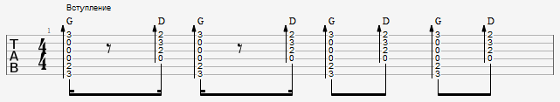

Бой №2 (2-ой такт)

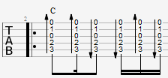

Табулатуры к песне

Их ты можешь скачать в меню диска, кликнув по ссылке, справа от песни.

